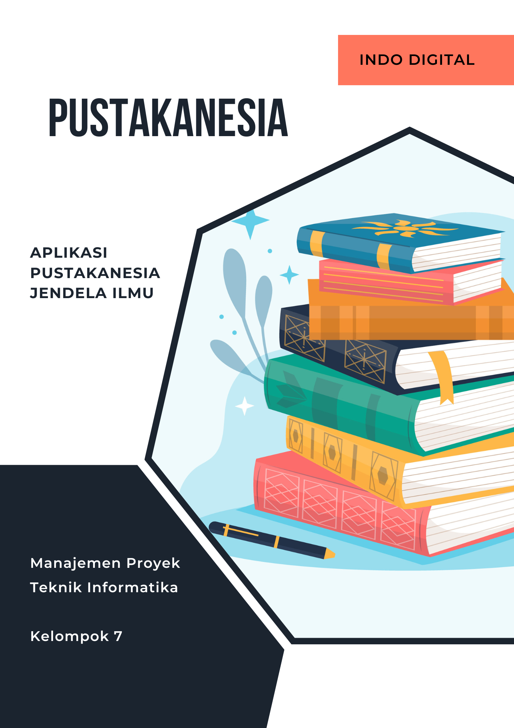

**DAFTAR ISI**

**PROFIL PERUSAHAAN INDO DIGITAL** 3

Visi 3

Misi 3

Keunggulan 3

Tim Manajemen 3

**BAB 1 – PENDAHULUAN** 5

1.1 Latar Belakang 5

1.2 Permasalahan 5

1.3 Tujuan 6

1.4 Manfaat 6

**BAB 2 – STRATEGI DAN SOLUSI** 7

2.1 Strategi Perangkat lunak 7

2.2 Solusi Perangkat lunak 7

**BAB 3 – PENGEMBANGAN PERANGKAT LUNAK** 9

3.1 Metode Pengembangan 9

3.2 Desain 9

3.3 Detail Pengembangan 13

**BAB 4 – IMPLEMENTASI** 14

4.1 Halaman Role Admin 14

4.2 Halaman Role User 17

**BAB 5 – RINCIAN WAKTU PROYEK** 20

5.1 Gantt Chart 20

5.2 Work Breakdown Structure 20

5.3 Network Diagram 21

**BAB 6 – RINCIAN BIAYA PROYEK** 22

**BAB 7 – RINCIAN SUMBER DAYA** 23

7.1 Manusia 23

7.2 Infrastuktur 24

**BAB 8 – DELIVERABLE DOCUMENT** 25

**BAB 9 – KESIMPULAN** 26

# **PROFIL PERUSAHAAN INDO DIGITAL**

## Visi

Menjadi pelopor dalam penyediaan solusi digital terdepan, mendorong inovasi di berbagai sektor, dan menciptakan ekosistem yang memperkaya kehidupan melalui teknologi. Kami berkomitmen untuk menjadi mitra yang handal bagi setiap individu dan bisnis yang ingin mengoptimalkan potensi digital mereka.

## Misi

* Mengembangkan platform digital yang intuitif dan dapat diakses oleh semua lapisan masyarakat, memberikan solusi yang relevan dan inovatif.
* Berusaha Menyediakan layanan teknologi yang membantu bisnis meningkatkan efisiensi operasional dan mencapai pertumbuhan yang berkelanjutan.
* Berusaha untuk meningkatkan literasi digital dan membuka peluang kerja di bidang teknologi untuk masyarakat.
* Menjalin kemitraan strategis dengan perusahaan-perusahaan terkemuka untuk mendukung pengembangan teknologi yang berkelanjutan dan berdampak positif.

## Keunggulan

* Kreativitas Tanpa Batas

Menyediakan platform yang mendukung setiap ide kreatif dan inovatif, memungkinkan para pelaku usaha mewujudkan visi mereka.

* Solusi Digital Terintegrasi

Menawarkan layanan teknologi yang komprehensif, memastikan bahwa setiap aspek bisnis terdigitalisasi dengan efektif.

* Literasi Digital untuk Semua

Memberikan literasi digital setiap kalangan masyarakat untuk membuka pintu peluang bagi banyak orang.

* Kemitraan Berkelanjutan

Berkolaborasi dengan perusahaan terkemuka untuk mengembangkan solusi teknologi yang berkelanjutan dan memberikan dampak positif.

## Tim Manajemen

* Yohanes Dimas Pratama sebagai CEO

Pengembang perangkat lunak dengan pengalaman di proyek-proyek digital inovatif. Memiliki keahlian dalam pengembangan aplikasi web dan mobile. Serta bertanggung jawab untuk mengarahkan visi dan strategi pengembangan Indo Digital.

* Muhammad Dewandra Rhamadan sebagai CTO

Ahli teknologi dengan fokus pada keamanan dan arsitektur sistem. Memiliki pengalaman dalam implementasi solusi teknologi terkini. Serta bertanggung jawab untuk memastikan infrastruktur teknologi Indo Digital terjaga keamanannya.

* Muhammad Az-Zauqy Faradeya sebagai CMO

Spesialis pemasaran digital dengan rekam jejak sukses dalam membangun merek. Memiliki keahlian dalam pengembangan strategi pemasaran digital yang efektif. Serta bertanggung jawab untuk branding, promosi, dan komunikasi pemasaran Indo Digital.

* Gullam Almuzadid sebagai CFO

Profesional keuangan dengan pengalaman di berbagai industri. Memiliki keahlian manajemen keuangan yang efisien dan strategis. Serta bertanggung jawab untuk mengelola keuangan dan strategi keuangan jangka panjang Indo Digital.

# **BAB 1 – PENDAHULUAN**

## Latar Belakang

Dalam era digitalisasi dan perkembangan teknologi informasi, kebutuhan akan akses mudah dan efisien terhadap koleksi literatur dan informasi semakin meningkat. Pustakanesia hadir sebagai solusi modern untuk memenuhi kebutuhan masyarakat dalam mengakses bahan bacaan tanpa batasan waktu dan tempat. Pustakanesia menjadi sebuah platform online berbasis web app yang menghubungkan pembaca dengan koleksi digital yang beragam praktis dan efisien bagi para pencinta literatur untuk penelusuran informasi.

Dengan antarmuka yang intuitif dan responsif, perpustakaan digital ini memberikan pengalaman yang efisien dan nyaman bagi pengguna yang sedang mencari bahan bacaan, baik itu untuk keperluan akademis, hobi, atau penelitian. Kami memahami bahwa setiap pembaca memiliki preferensi dan kebutuhan unik, dan pustakanesia dirancang untuk memberikan akses yang mudah dan fleksibilitas dalam mengeksplorasi koleksi digital, meminjam buku, serta menikmati literatur tanpa kendala.

Seiring dengan perkembangan dunia literasi digital, perpustakaan digital juga membuka peluang bagi penerbit dan penulis untuk menjangkau lebih banyak pembaca potensial dan membangun kemitraan yang kokoh dalam dunia literasi. Kami menghadirkan solusi terbaik bagi mereka yang mencari bahan bacaan tanpa harus berkunjung langsung ke perpustakaan fisik, dengan komitmen untuk menyediakan layanan pencarian dan peminjaman buku digital untuk setiap kebutuhan, mulai dari referensi akademis hingga buku-buku hiburan.

Pustakanesia menawarkan keunggulan signifikan dalam dunia literasi digital. Dengan pendekatan ini, setiap pembaca dapat menikmati konten yang benar-benar disesuaikan dengan minat, preferensi, dan kebutuhan pribadi mereka. Algoritma personalisasi yang canggih menganalisis pola baca pembaca untuk memberikan rekomendasi buku atau artikel yang lebih akurat, meminimalkan risiko pembaca merasa kecewa dengan pilihan bacaan yang tidak relevan.

Melalui situs web pustakanesia kami, pengguna dapat menelusuri berbagai koleksi buku digital yang tersedia dan meminjam dengan mudah. Dari literatur klasik hingga buku-buku terkini, kami memastikan setiap pengguna dapat menikmati bahan bacaan tanpa rasa khawatir. Fleksibilitas juga menjadi kunci dalam layanan kami, di mana pengguna dapat menyimpan buku dalam format digital, membaca kapan saja, dan menyesuaikan preferensi bacaan mereka.

Dengan pustakanesia ini, pembaca dapat memiliki akses ke dunia literasi dengan lebih mudah dan praktis. Perpustakaan digital bukan hanya sekadar platform penyimpanan buku digital, tetapi juga menjadi teman setia dalam setiap perjalanan literer. Kunjungi situs web kami dan temukan berbagai koleksi buku digital serta memberikan layanan terbaik untuk memenuhi kebutuhan literasi Anda.

## Permasalahan

Meskipun ada beberapa aplikasi sejenis dengan perpustakaan digital yang telah tersedia di pasaran, namun dengan antarmuka intuitif dan responsif, pustakanesia ini memudahkan pengguna untuk menjelajahi dan meminjam buku digital dengan efisien, serta fitur personalisasi canggih yang mampu menganalisis minat dan preferensi pembaca. Dengan kemampuan merekomendasikan buku sesuai dengan profil pembaca, Pustakanesia memberikan pengalaman membaca yang lebih menyenangkan dan memuaskan yang menjadikan website ini sebagai teman terpercaya bagi setiap pembaca yang ingin merasakan pengalaman membaca yang benar-benar sesuai dengan selera pribadi mereka.

## Tujuan

* Memberikan Akses Literatur Tanpa Batasan Waktu dan Ruang

Memungkinkan pengguna untuk mengakses literatur kapan saja dan di mana saja, menghilangkan kendala batasan waktu dan ruang yang ada dalam perpustakaan konvensional.

* Kemudahan Pencarian

Menyediakan sistem pencarian yang efisien dan user-friendly, mempermudah pengguna dalam menemukan literatur sesuai dengan kebutuhan dan minat mereka.

* Pemeliharaan Mudah

Menyederhanakan proses pemeliharaan koleksi perpustakaan dengan adopsi teknologi, sehingga pengelolaan dan pemeliharaan koleksi dapat dilakukan dengan lebih efisien.

* Statistik Dan Analisa Pengguna

Memberikan kemampuan untuk melacak dan menganalisis pola penggunaan perpustakaan digital. Informasi ini dapat digunakan untuk meningkatkan layanan, memahami preferensi pengguna, dan mengoptimalkan pengelolaan koleksi.

* Sistem Peminjaman Buku Yang Efisien

Mengintegrasikan sistem peminjaman buku secara online, memungkinkan pengguna untuk dengan mudah meminjam dan mengembalikan buku tanpa harus hadir secara fisik di perpustakaan. Hal ini tidak hanya memberikan kenyamanan bagi pengguna, tetapi juga membantu mengurangi waktu yang dibutuhkan untuk proses administrasi peminjaman.

## Manfaat

* Pengolaan Koleksi Yang Efisien

Meningkatkan efisiensi dalam pengelolaan koleksi perpustakaan dan manajemen sirkulasi buku.

* Peningkatan LIterasi Digital

Mengembangkan literasi digital pengguna dengan memberikan akses ke platform perpustakaan digital.

* Promosi Literasi Digital

Mendorong penggunaan teknologi dalam membaca dan penelitian, serta menyediakan konten digital yang mendukung pengembangan literasi digital di kalangan masyarakat.

* Meningkatkan akses pendidikan

Memastikan bahwa perpustakaan digital dapat menjadi sumber daya pendidikan yang lebih mudah diakses, membantu meningkatkan akses ke literatur pendidikan dan meningkatkan kualitas pembelajaran.

# **BAB 2 – STRATEGI DAN SOLUSI**

## 2.1 Strategi Perangkat lunak

Perpustakaan Digital sebagai solusi inovatif menawarkan strategi pengembangan yang bertujuan meningkatkan efisiensi dan kenyamanan bagi pengguna. Pertama-tama, fokus pada pembangunan platform user-friendly dengan antarmuka yang intuitif, memastikan pengguna dapat dengan mudah menavigasi koleksi buku dan menggunakan fitur pencarian yang efisien. Sistem manajemen buku yang efisien menjadi kunci, dengan implementasi teknologi untuk katalogisasi otomatis, memudahkan pengelola perpustakaan dalam mengelola dan memperbarui koleksi.

Dengan fitur peminjaman otomatis adalah langkah tambahan yang signifikan dalam mengoptimalkan Perpustakaan Digital. Dengan adanya sistem peminjaman otomatis selama periode 1 minggu, pengguna dapat dengan cepat dan mudah memanfaatkan buku yang mereka minati tanpa perlu melibatkan proses administratif yang rumit.

Keuntungan utama dari fitur peminjaman otomatis adalah memberikan kenyamanan kepada pengguna. Mereka tidak perlu khawatir tentang batas waktu peminjaman atau denda keterlambatan, karena sistem akan secara otomatis mengatur pengembalian buku setelah periode yang ditentukan. Hal ini tidak hanya meningkatkan pengalaman pengguna tetapi juga mengurangi beban administratif pada pengelola perpustakaan.

Selanjutnya, personalisasi pengalaman baca menjadi aspek penting melalui penerapan algoritma cerdas yang merekomendasikan buku berdasarkan preferensi pengguna. Dengan menganalisis histori bacaan dan ulasan buku sebelumnya, Perpustakaan Digital dapat memberikan rekomendasi yang sesuai. Tambahan fitur seperti bookmark dan riwayat baca juga meningkatkan kenyamanan pengguna dalam menjelajahi koleksi.

Perpustakaan Digital tidak hanya berfokus pada satu segmen pembaca, melainkan menawarkan akses multibahasa dan multigenre. Dengan menyediakan terjemahan buku dalam berbagai bahasa dan diversifikasi koleksi dengan berbagai genre, Perpustakaan Digital dapat menjangkau lebih banyak pengguna.

Untuk memastikan kesuksesan, promosi aktif melalui kampanye pemasaran menjadi strategi yang tak terelakkan. Menggunakan media sosial, iklan online, dan menjalin kemitraan dengan lembaga pendidikan, Perpustakaan Digital dapat diperkenalkan secara luas kepada masyarakat. Kemitraan dengan sekolah dan universitas juga dapat memperluas cakupan Perpustakaan Digital, mengintegrasikannya dalam kurikulum untuk mendukung pendidikan. Dengan mengimplementasikan strategi ini, Perpustakaan Digital dapat menjadi solusi yang efektif dan relevan dalam menghadapi tantangan perpustakaan tradisional.

## 2.2 Solusi Perangkat lunak

Pustakanesia menawarkan fitur yang dapat membantu orang orang untuk dapat membaca buku digital secara lebih mudah berikut beberapa fitur yang ditawarkan pustakaneisa:

* Jelajahi Buku

Merupakan fitur yang memungkinkan pengguna untuk memulai petualangan literer yang tak terhingga, menjelajahi berbagai genre, penulis, dan kisah yang menarik. Dan dengan integrasi Algoritma Personalisasi yang cerdas, algoritma ini menyajikan pilihan buku yang sepenuhnya disesuaikan dengan preferensi dan sejarah bacaan mereka. Setiap pengalaman menjelajah buku menjadi unik.

* Cari Buku

Membantu pengguna menemukan buku dengan cepat dan tepat. Dengan sistem pencarian yang efisien, pengguna dapat mencari buku berdasarkan judul, penulis, genre, atau kata kunci lainnya, memastikan pengalaman pencarian yang lancar dan efektif.

* Management Anggota

Memberikan pengguna kendali penuh atas informasi dan keanggotaan mereka dalam perpustakaan online. Dengan manajemen anggota yang mudah, pengguna dapat memperbarui profil, melihat riwayat pembacaan, dan mengakses informasi penting lainnya.

* Book Mark

Memungkinkan pengguna untuk menandai halaman atau bagian tertentu dalam buku yang sedang mereka baca. Dengan fitur ini, mereka dapat dengan mudah kembali ke tempat yang mereka tandai, menjadikan proses membaca lebih terorganisir dan nyaman.

* Review Buku

Memungkinkan pengguna untuk berbagi pengalaman membaca mereka dengan komunitas. Dengan memberikan ulasan dan rating, pengguna dapat memberikan pandangan mereka tentang buku tertentu, memberikan wawasan berharga kepada pengguna lain yang ingin menjelajahi dunia literatur.

* Peminjaman Buku

Pengguna dapat dengan mudah memanfaatkan fitur peminjaman otomatis di mana sistem secara default mengatur peminjaman buku selama periode 1 minggu. Tanpa perlu melakukan penyesuaian waktu peminjaman secara manual, pengguna dapat menikmati buku-buku digital dengan kemudahan, meniadakan kebutuhan untuk terus memonitor atau mengatur waktu peminjaman secara spesifik.

* Histori Peminjaman

Pengguna dapat melihat riwayat peminjaman mereka, termasuk buku-buku yang pernah dipinjam, tanggal peminjaman, dan tanggal pengembalian secara otomatis 1 minggu dari tanggal peminjaman. Ini membantu mereka melacak aktivitas peminjaman mereka secara keseluruhan.

# **BAB 3 – PENGEMBANGAN PERANGKAT LUNAK**

## 3.1 Metode Pengembangan

Pengembangan project Pustakanesia akan menggunakan metodologi Agile. Kami menggunakan metode agile karena anggota team yang berjumlah sedikit sehingga bisa lebih intens dalam mendevelop dan maintenance aplikasi. Dengan metode agile juga kita bisa langsung menerapkan terhadap perubahan yang diharapkan dari user dengan konsep iterasi yang berlaku pada agile. Setiap proses tahapan pengembangan akan dilakukan :

* Requirements

Pada tahap ini kita akan melakukan analysis apa yang diperlukan untuk system ini. Kita akan rapat Bersama stakeholder, yaitu pihak dari Penerbit Erlangga untuk membahas bagaimana nantinya aplikasi akan berjalan.

* Design

Setelah rapat dan komunikasi dilakukan. Kami akan mendesain rancangan system sesuai dengan hasil rapat dan komunikasi dari pihak Indo Digital dan Penerbit Erlangga. Dalam tahap ini kita juga akan mendesain antarmuka website agar lebih memudahkan front end developer dalam mengerjakannya.

* Development

Pada tahap ini kita mulai mendevelop system yang sudah dirancang. Kita develop fitur fitur yang sudah disebutkan pada spesifikasi dan fitur menggunakan framework yang sudah ditentukan yaitu menggunakan Laravel 9. Dimulai dari membuat landing page dan seterusnya hingga fitur pengelolaan profile.

* Testing

Setelah development selesai dilakukan maka front-end developer akan melakukan testing aplikasi web Pustakanesia. Developer akan mengecek apakah fitur fitur yang dibuat seperti peminjaman buku atau kustomisasi profil memiliki bug atau tidak berfungsi.

* Deployment

Setelah dipastikan semua fitur dalam web sudah bekerja dan tidak ada masalah, maka kita mulai mensetting web server yang akan digunakan untuk mendeploy systemaplikasi web Pustakanesia.

* Review

Deployment sudah berhasil dilakukan, tinggal menunggu feedback baik dari stakeholder maupun user web. Feedback entah itu pertanyaan atau perbaikan fitur akan dilakukan sesegera mungkin mengingat kita menggunakan metodologi agile.

## 3.2 Desain

1. Spesifikasi Software dan Hardware

* Software

Platform : Web

Bahasa Pemrograman : PHP, Javascript, CSS

Framework : Laravel

Database : MySQL

Browser : Google Chrome, Microsoft Edge, Mozilla Firefox, Safari, dll.

Text Editor : Visual Studio Code

* Hardware

Komputer / laptop

Server Database

Jaringan Internet

Firewall dan Sistem Keamanan Jaringan

1. Perancangan Sistem

* Requirement
* Kebutuhan Fungsional
* Pustakawan melakukan login untuk mengakses dashboard admin.
* Anggota melakukan register jika belum mempunyai akun anggota perpustakaan.
* Anggota melakukan login untuk mengakses dashboard user.
* Pustakawan mengelola anggota perpustakaan melalui dashboard admin.
* Pustakawan mengelola etalase buku melalui dashboard admin.
* Pustakawan dan anggota mengakses list buku melalui dashboard masing-masing.
* Pustakawan mengelola peminjaman buku melalui dashboard admin.
* Anggota dapat meminjam buku dari etalase melalui dashboard user.
* Pustakawan mengelola kategori buku melalui dashboard admin.
* Anggota dapat melihat kategori buku melalui dashboard user.
* Pustakawan dan Anggota mengelola informasi profil melalui dashboard masing-masing.
* Kebutuhan Non Fungsional
* Kinerja (Performance)

Aplikasi harus merespons dengan cepat terhadap permintaan user, seperti pencarian dan akses ke konten.

* Skalabilitas (Scalability)

Aplikasi harus dapat menangani peningkatan jumlah user dan volume data tanpa mengalami penurunan kinerja.

* Keamanan (Security)

Menjamin keamanan dan kerahasiaan data user, termasuk informasi pribadi dan riwayat peminjaman. Serta memastikan keamanan selama proses peminjaman dan transaksi online.

* Ketersediaan (Availability)

Aplikasi harus tersedia sepanjang waktu atau memiliki waktu pemulihan yang singkat jika terjadi kegagalan sistem.

* Ketahanan (Durability)

Aplikasi harus dapat menanggulangi kegagalan dan mendeteksi serta memperbaiki masalah dengan cepat.

* Pemeliharaan (Maintainability)

Kemampuan untuk memperbarui atau memperluas fitur aplikasi dengan mudah. Serta kode sumber aplikasi harus mudah dibaca dan dimengerti untuk mempermudah pemeliharaan.

* Kemudahan Useran (Usability)

Antarmuka user harus mudah dipahami dan ramah user untuk meningkatkan pengalaman user.

* Efisiensi (Efficiency)

Useran sumber daya seperti CPU, memori, dan bandwidth harus efisien untuk meminimalkan beban sistem.

* Keberlanjutan (Sustainability)

Mengoptimalkan useran daya untuk mendukung keberlanjutan dan efisiensi energi.

* Kompatibilitas (Compatibility)

Menjamin bahwa aplikasi dapat diakses dan berfungsi dengan baik di berbagai perangkat dan platform.

* Integrasi (Integration)

Kemampuan untuk berintegrasi dengan sistem eksternal seperti basis data eksternal, perangkat lunak lain, atau API pihak ketiga.

1. Arsitektur Environment

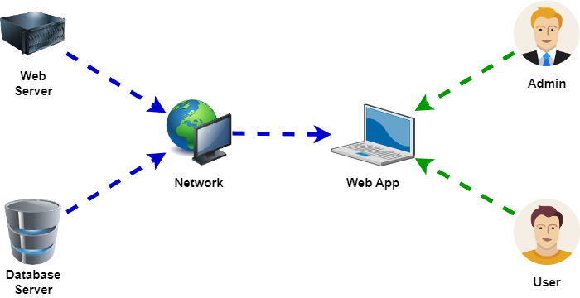

1. DFD

## 3.3 Detail Pengembangan

* Frontend
* Blade template engine
* Penggunaan Blade untuk membuat tampilan HTML dinamis.
* Layout dan Partial untuk membuat tata letak yang mudah dikelola.
* Laravel mix

CSS dan JS Compilation yaitu menggunakan Laravel Mix untuk menggabungkan dan mengompilasi file CSS dan JS.

* Backend
* Laravel framework
* Menggunakan Laravel versi terbaru untuk memastikan keamanan dan fitur terkini.
* Eloquent ORM untuk mengelola interaksi dengan basis data.
* RESTful API
* Laravel Passport untuk mengimplementasikan otentikasi API.
* Endpoint API untuk peminjaman, pengembalian, pencarian buku, dll.
* Midtrans API untuk mengintegrasikan pembayaran seperti GoPay, QRIS, bank transfer, kartu kredit/debit, e-wallet, dan masih banyak lagi.
* Manajemen peminjaman

Controller dan model yaitu logika untuk peminjaman, pengembalian, perpanjangan buku, dll.

# **BAB 4 – IMPLEMENTASI**

## 4.1 Halaman Role Admin

* Halaman Dashboard Admin

Halaman utama yang diakses oleh admin / pustakawan. Berisi berbagai menu fitur untuk mengelola perpustakaan.

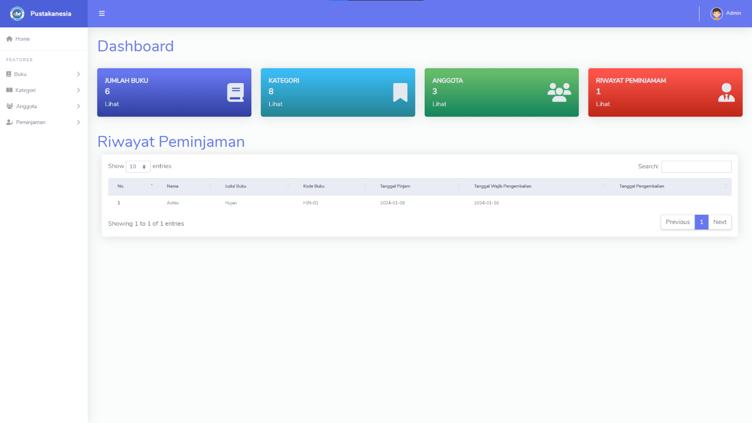

* Halaman List Buku

Halaman ini menyajikan informasi daftar lengkap buku yang ada di perpustakaan. Admin diberikan akses untuk mengelola buku seperti menambahkan, mengedit ataupun menghapus data buku.

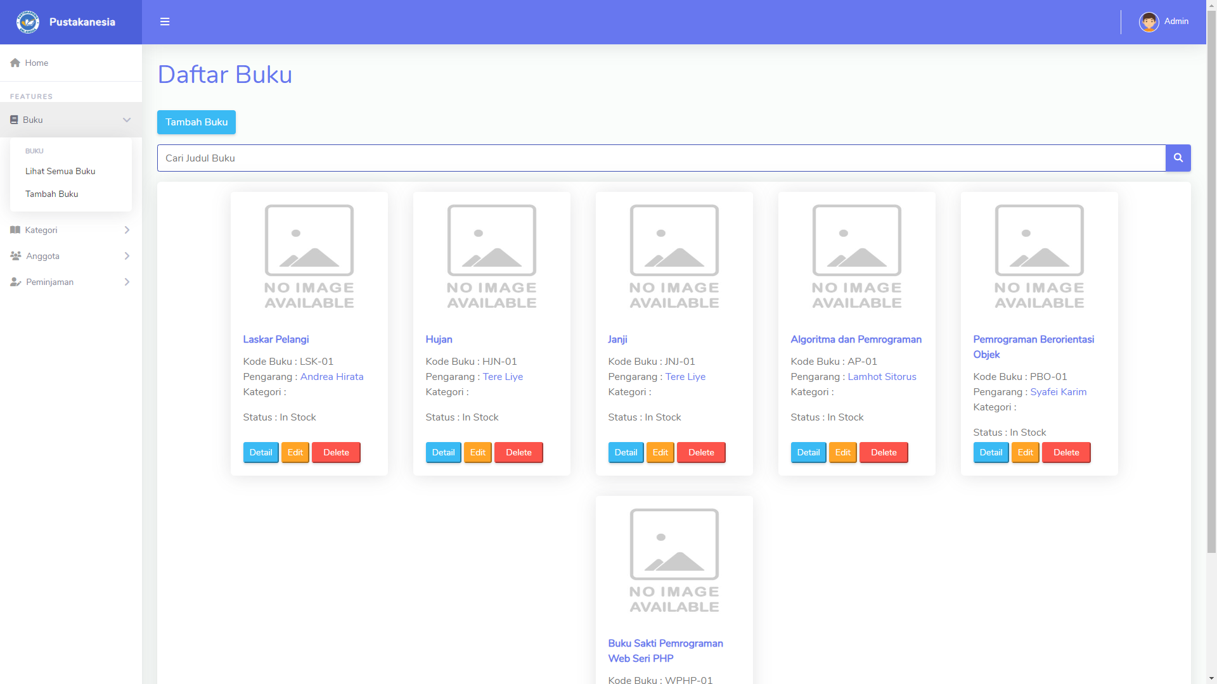

* Halaman Kategori Buku

Halaman ini memuat informasi daftar kategori atau genre buku yang ada di perpustakaan. Admin diberikan akses untuk mengelola kategori buku seperti menambahkan, mengedit ataupun menghapus kategori buku.

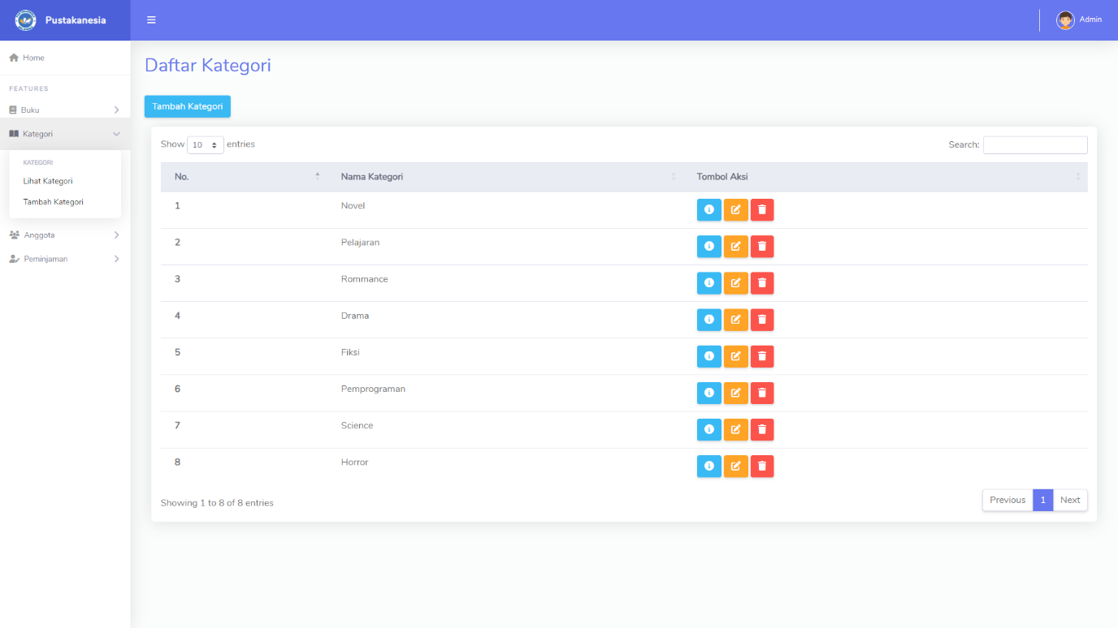

* Halaman Daftar Anggota

Halaman ini berisi informasi tentang anggota perpustakaan. Admin diberikan akses untuk mengelola anggota perpustakaan seperti menambahkan, mengedit ataupun menghapus anggota perpustakaan.

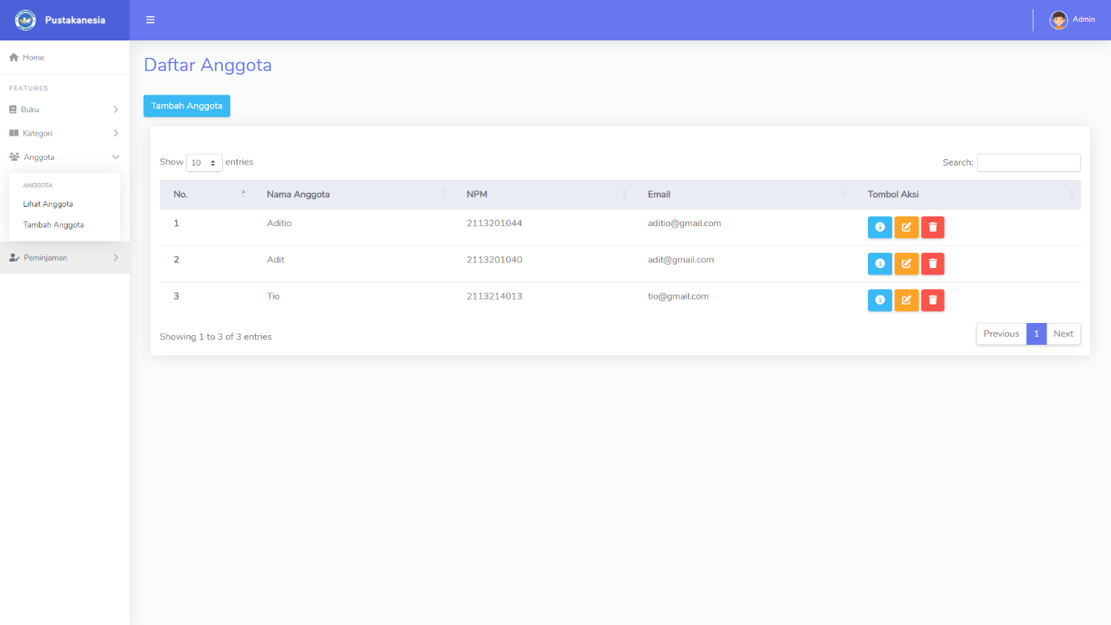

* Halaman Peminjaman Buku

Halaman ini berisi informasi tentang buku yang dipinjam. Admin diberikan akses untuk mengelola riwayat peminjaman buku, menambahkan peminjam buku serta mencetak riwayat peminjaman buku.

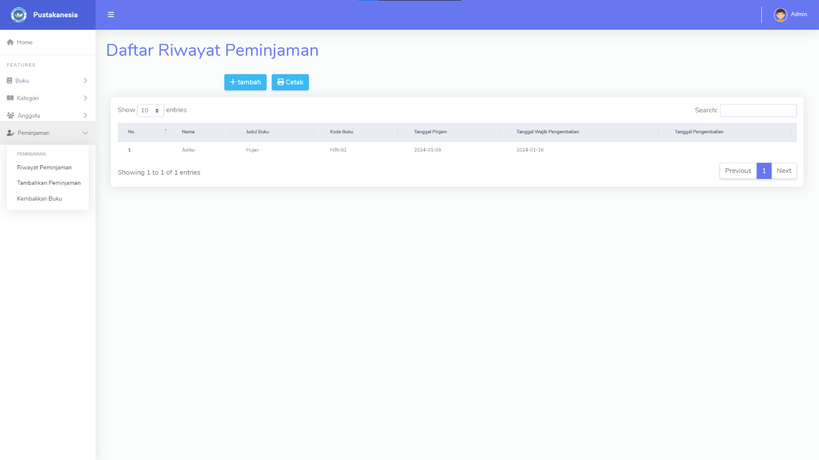

* Halaman Profil Admin

Berisi berbagai informasi mengenai data diri seorang admin atau pustakawan. Admin diberikan akses untuk mengedit data diri dan menambahkan foto profil.

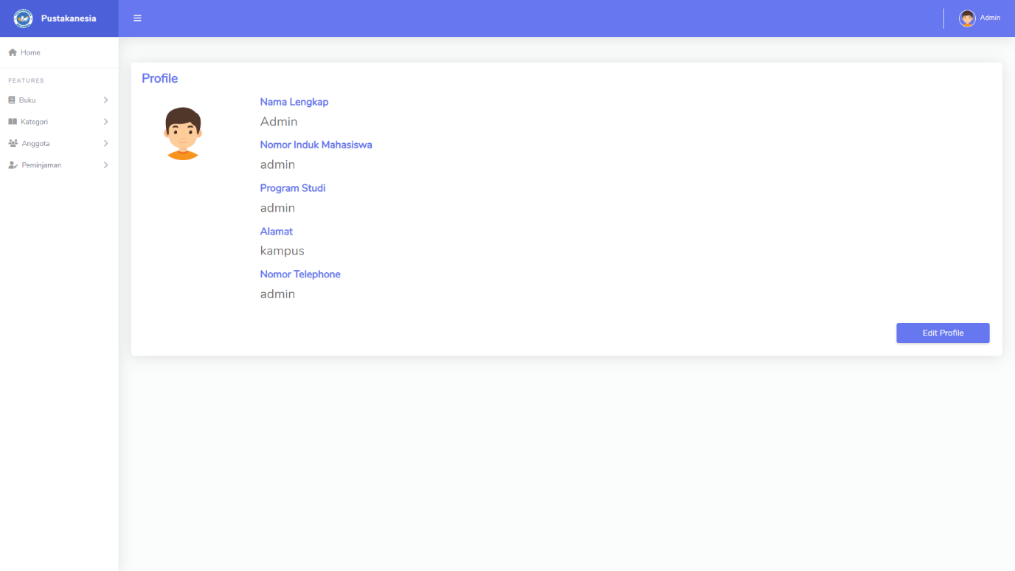

## Halaman Role User

* Halaman Dashboard User

Halaman utama yang diakses oleh user / anggota perpustakaan. Berisi berbagai menu untuk mengakses fitur yang disediakan oleh aplikasi perpustakaan.

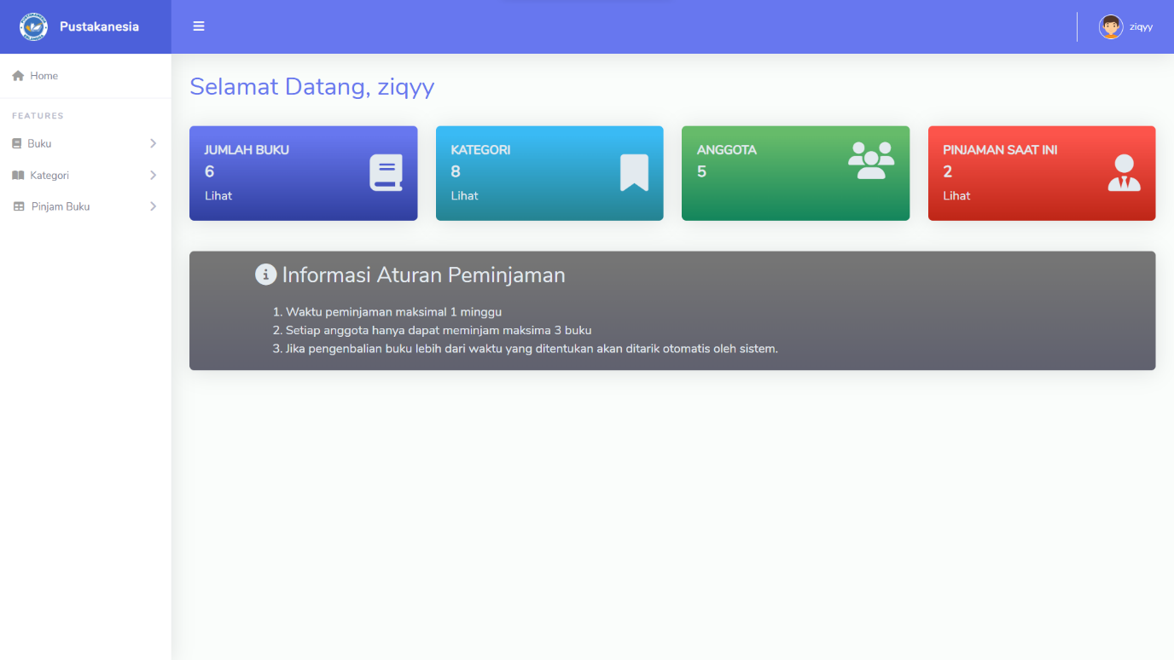

* Halaman List Buku

Halaman ini menyajikan informasi daftar lengkap buku yang ada di perpustakaan. User diberikan akses untuk melihat daftar list buku serta melakukan peminjaman buku langsung dengan mengklik tombol pinjam buku.

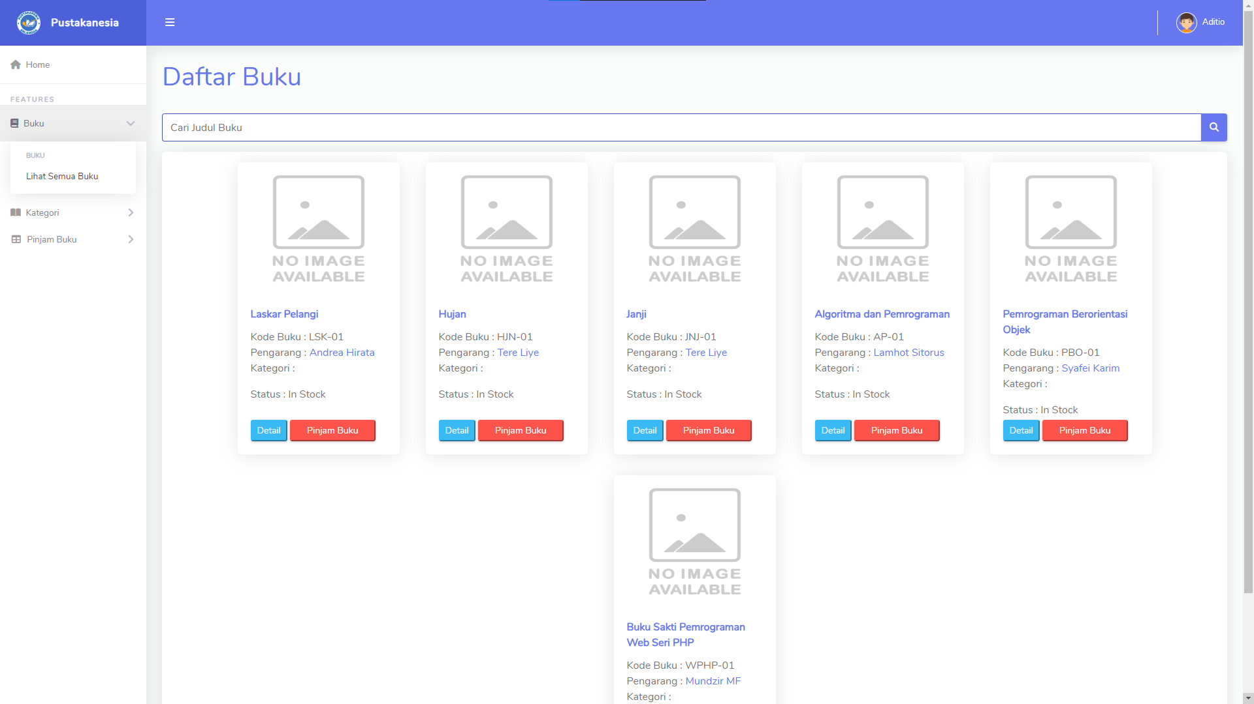

* Halaman Kategori Buku

Halaman ini memuat daftar kategori atau genre buku yang ada di perpustakaan. User diberikan akses untuk melihat daftar list kategori buku serta data buku yang dikelompokkan ke dalam suatu kategori.

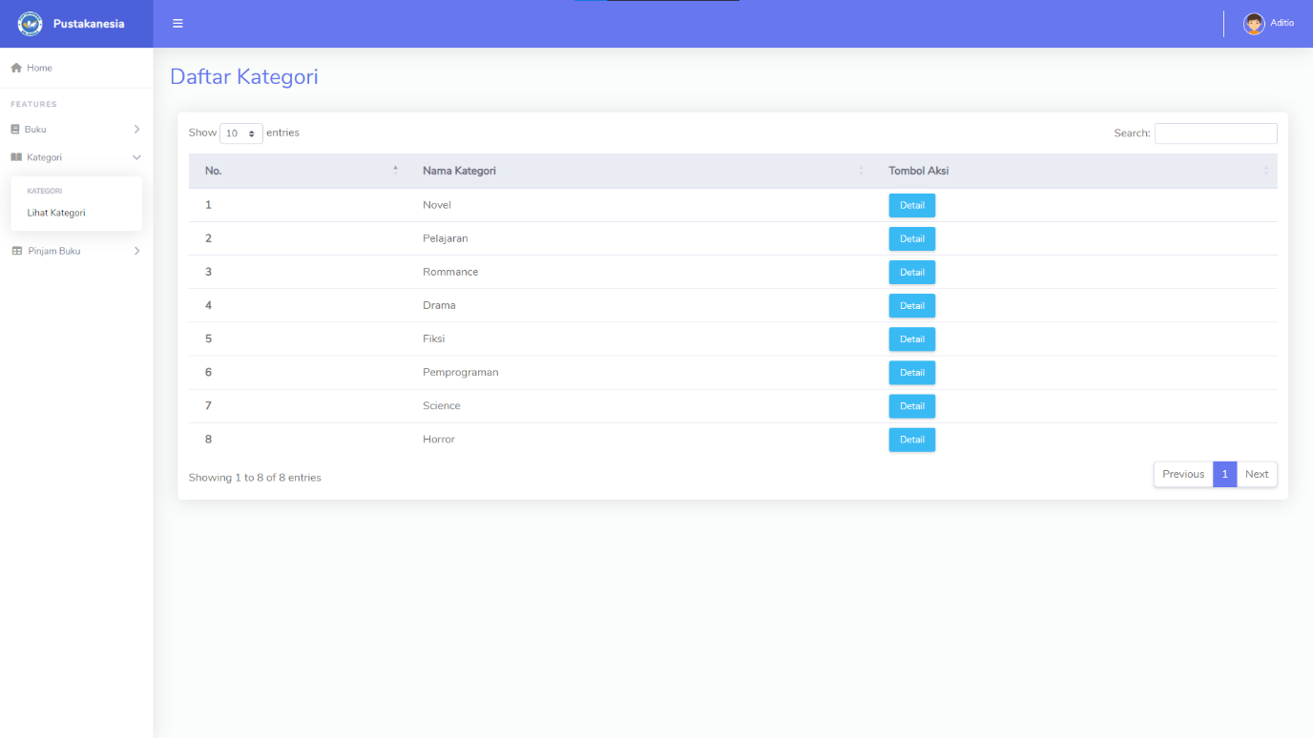

* Halaman Peminjaman Buku

Halaman ini berisi informasi daftar buku yang dapat dipinjam. User diberikan akses untuk melakukan peminjaman buku dan melihat daftar list buku yang sedang dipinjam.

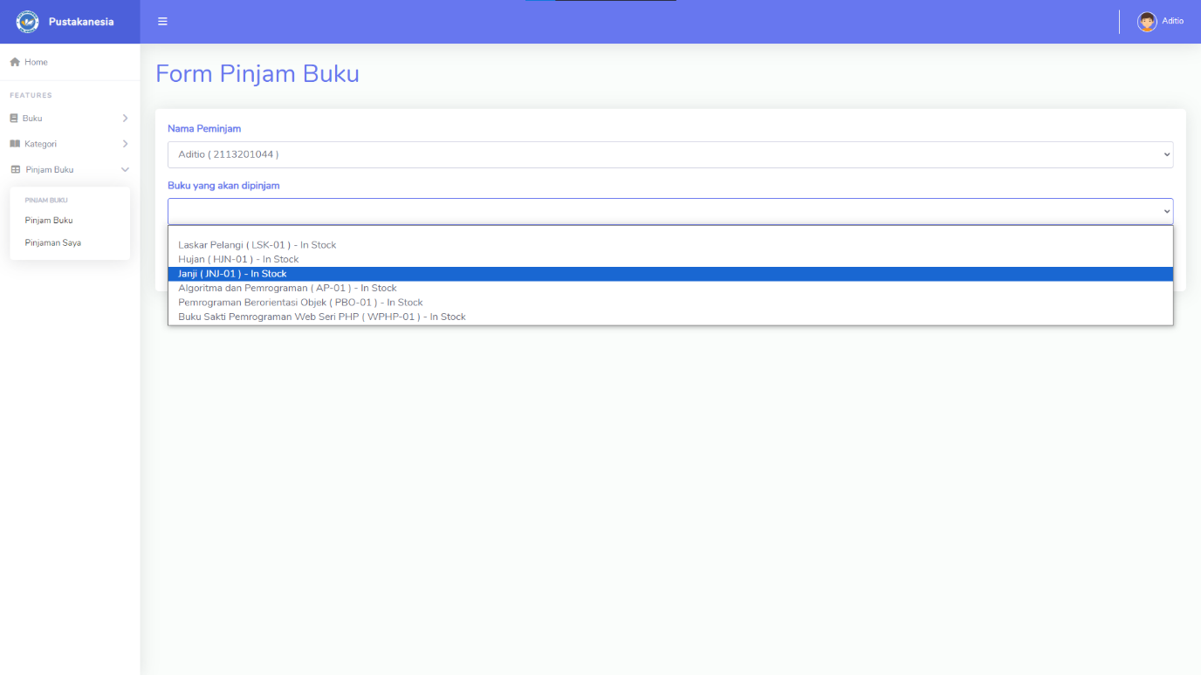

* Halaman Profil User

Berisi berbagai informasi mengenai data diri seorang user atau anggota perpustakaan. User diberikan akses untuk mengedit data diri dan menambahkan foto profil.

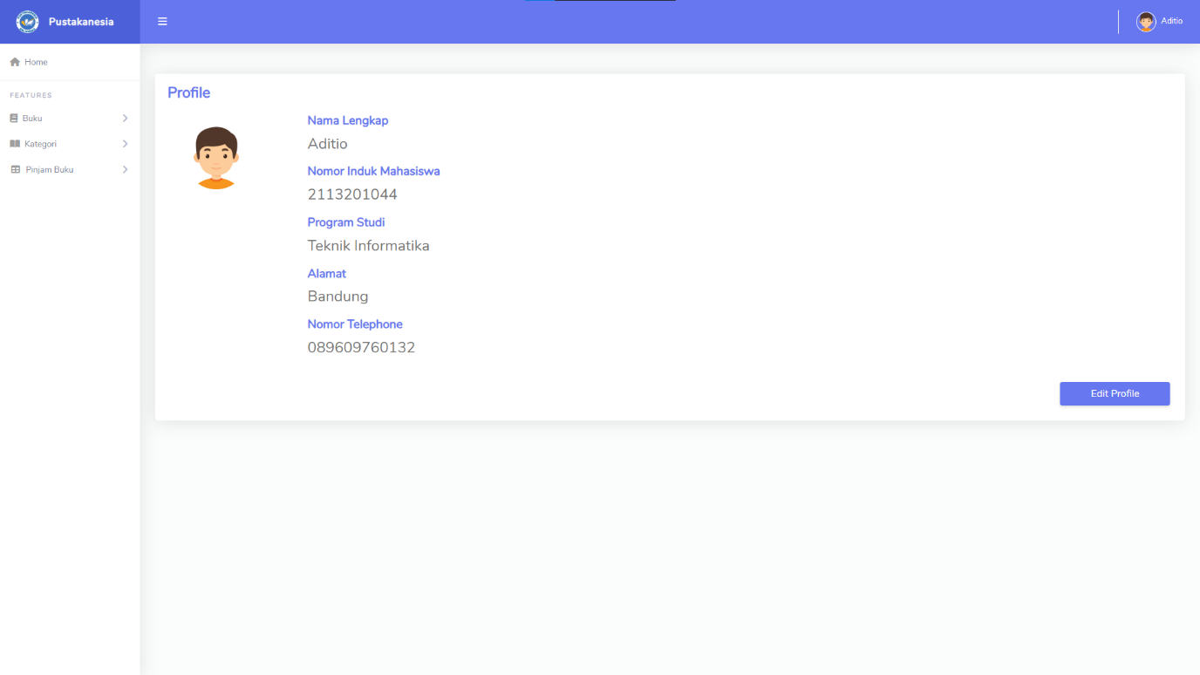

# **BAB 5 – RINCIAN WAKTU PROYEK**

## 5.1 Gantt Chart



## 5.2 Work Breakdown Structure

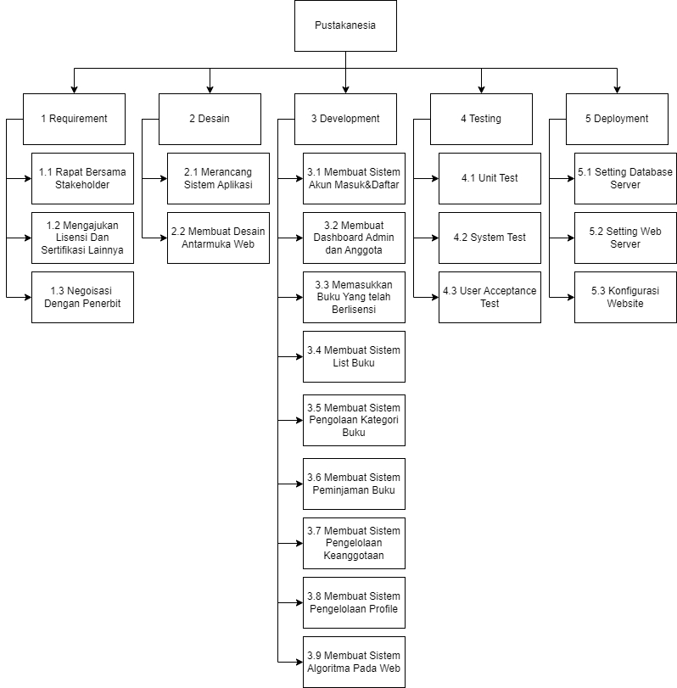

## 5.3 Network Diagram

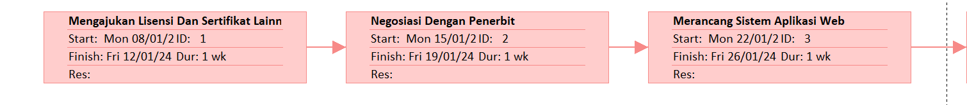

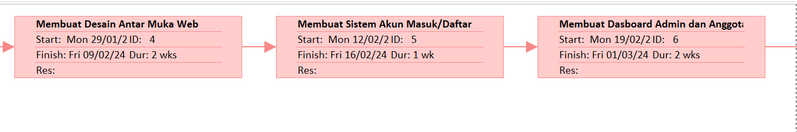

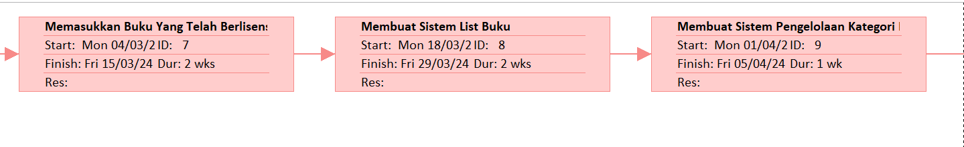

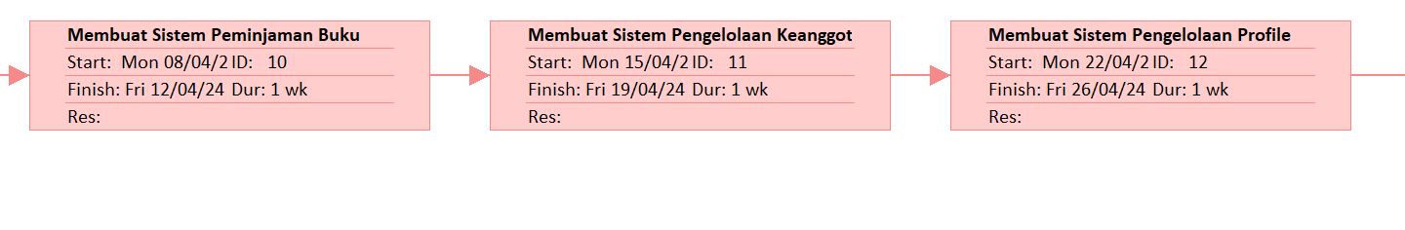

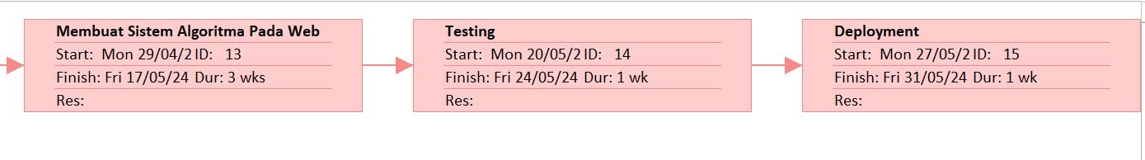

# **BAB 6 – RINCIAN BIAYA PROYEK**



# **BAB 7 – RINCIAN SUMBER DAYA**

## 7.1 Manusia

* Project Manager

Project Manager memiliki tanggung jawab utama untuk merencanakan, melaksanakan, dan mengelola semua aspek proyek. Project Manager bertanggung jawab untuk mengawasi tim, mengelola anggaran, serta memastikan proyek berjalan sesuai jadwal dan tujuan yang ditetapkan. Project Manager adalah pemimpin tim yang memastikan koordinasi yang baik antar anggota tim. Berfokus pada alokasi sumber daya manusia dengan efisien, memastikan kebutuhan proyek terpenuhi, dan berkomunikasi dengan stakeholder.

* System Analyst

System Analyst bertanggung jawab untuk memahami kebutuhan bisnis dan menerjemahkannya ke dalam persyaratan sistem. Melakukan analisis untuk memastikan bahwa solusi yang diusulkan memenuhi tujuan bisnis. Business & System Analyst bekerja sama dengan Project Manager dan tim pengembangan untuk memastikan pemahaman yang jelas terkait persyaratan proyek. Dengan memastikan kesesuaian antara kebutuhan bisnis dan solusi teknis yang diimplementasikan.

* UI/UX Designer

UI/UX Designer bertanggung jawab untuk merancang antarmuka pengguna yang intuitif dan menyenangkan. Mereka fokus pada pengalaman pengguna dan desain visual untuk memastikan kepuasan pengguna. UI/UX Designer berkolaborasi dengan tim pengembangan untuk memastikan bahwa desain antarmuka sesuai dengan kebutuhan pengguna dan spesifikasi proyek. Mereka membantu menciptakan produk yang mudah digunakan dan menarik.

* Front-end Developer

Front-end Developer bertanggung jawab untuk mengimplementasikan desain antarmuka pengguna ke dalam kode yang dapat dijalankan di browser. Mereka fokus pada aspek visual dan interaktif dari aplikasi.Front-end Developer bekerja sama dengan UI/UX Designer untuk mengimplementasikan desain antarmuka yang telah dirancang. Mereka juga berkoordinasi dengan Back-end Developer untuk memastikan integrasi yang mulus antara antarmuka dan fungsionalitas.

* Back-end Developer

Back-end Developer fokus pada pengembangan server, database, dan logika bisnis yang mendukung aplikasi. Mereka bertanggung jawab untuk memastikan bahwa semua komponen backend berfungsi dengan baik. Back-end Developer bekerja dengan Front-end Developer untuk memastikan integrasi yang baik antara antarmuka pengguna dan logika bisnis. Mereka juga berkolaborasi dengan tim lain untuk mengoptimalkan kinerja dan keamanan backend.

* QA & QC

QA (Quality Assurance) dan QC (Quality Control) bertanggung jawab untuk memastikan bahwa produk atau layanan yang dihasilkan sesuai dengan standar kualitas yang ditetapkan. QA lebih bersifat preventif, sementara QC bersifat korektif. QA & QC bekerja sama dengan seluruh tim pengembangan untuk mengidentifikasi dan memperbaiki bug, menguji fungsionalitas, dan memastikan bahwa produk memenuhi standar kualitas sepanjang siklus pengembangan.

## 7.2 Infrastuktur

* Development
* Perangkat Keras : Laptop 7 buah

Spesifikasi:

Merek : Lenovo Legion PRO 5

CPU : AMD Ryzen 7

Display : 15.6-inch Full HD IPS Display

Monitor : LG 24GN600 24” 144hz

GPU : NVIDIA GeForce RTX 3070

RAM : 16GB

Memory : 512GB SSD

Storage : 1TB WD Element

* Jaringan

Internet dengan kecepatan 100Mbps

* Deployment
* VPS : 1 Buah

Spesifikasi:

Merk : Hostinger KVM 8

Jumlah CPU : 8 cores

RAM : 64GB

Storage : 1TB NVME SSD

Bandwidth : Unlimited

# **BAB 8 – DELIVERABLE DOCUMENT**

Penjelasan dokumen ini meliputi SKPL (Spesifikasi Kebutuhan Perangkat Lunak), DPPL (Dokumen Deskripsi Perancangan Perangkat Lunak), BMC (Business Model Canvas), Project Scope, Project Charter, RAB (Rencana Anggaran Biaya), Dan EVM (Earned Value Management), Cetak Laporan Testing, Cetak Laporan Dokumentasi.

SKPL berisi dokumen formal yang merinci fungsi, kinerja, dan karakteristik lain dari suatu perangkat lunak yang akan dikembangkan. Dokumen ini mencakup kebutuhan fungsional, non-fungsional, persyaratan pengguna, dan batasan teknis yang harus dipenuhi oleh perangkat lunak. Spesifikasi ini bertindak sebagai panduan untuk pengembang dan memastikan bahwa perangkat lunak memenuhi harapan pengguna serta pemangku kepentingan.

DPPL yang menjelaskan bagaimana suatu sistem perangkat lunak akan dirancang. Ini mencakup arsitektur sistem, rincian modul, antarmuka pengguna, basis data, keamanan, pengelolaan kesalahan, kinerja, rencana pengujian, dan catatan perubahan. SDD memberikan panduan teknis kepada pengembang, memastikan konsistensi dalam pengembangan, dan memungkinkan pembaruan proyek dengan pemahaman yang jelas tentang struktur sistem.

BMC atau disebut juga bisnis model canvas adalah strategi manajemen dalam perusahaan untuk memetakan target konsumen, keuangan, dan infrastruktur secara sederhana dalam 1 dalam halaman saja. Dengan menggunakan Business Model Canvas, sebuah organisasi dapat dengan jelas melihat dan merencanakan semua elemen yang terlibat dalam model bisnisnya. Ini membantu dalam merancang strategi yang lebih efektif, mengidentifikasi peluang untuk inovasi, serta memahami cara untuk mengoptimalkan sumber daya dan pendapatan. Alat ini sangat berguna dalam perencanaan bisnis, analisis model bisnis yang ada, serta komunikasi visi bisnis kepada pemangku kepentingan internal dan eksternal.

Project Scope menjelaskan batasan yang didefinisikan yang mengidentifikasi fitur, fungsi, dan karakteristik dari suatu proyek. Dalam konteks pengelolaan proyek, lingkup proyek adalah batasan yang menentukan apa yang akan dicakup oleh proyek tersebut, termasuk semua pekerjaan yang harus dilakukan dan hasil yang diharapkan.

Project Charter untuk pengembangan Pustakanesia, yang mencakup latar belakang, tujuan, pemangku kepentingan, lingkup proyek, spesifikasi utama, batasan proyek, manfaat proyek, kriteria keberhasilan, tanggung jawab proyek, risiko proyek, dan persetujuan dari pihak yang berwenang.

Laporan Testing adalah dokumen yang mencatat semua kegiatan pengujian perangkat lunak. Ini mencakup rencana pengujian, skenario pengujian, hasil pengujian, dan langkah-langkah perbaikan untuk kesalahan yang ditemukan selama pengujian.

Laporan Dokumentasi merinci semua informasi yang diperlukan untuk memahami, mengelola, dan mengembangkan perangkat lunak. Ini mencakup dokumentasi teknis, panduan pengguna, serta catatan perubahan yang relevan.

# **BAB 9 – KESIMPULAN**

Proposal pembuatan website perpustakaan digital, Pustakanesia, memberikan solusi modern dalam memenuhi kebutuhan masyarakat akan akses mudah terhadap literatur digital. Dengan fokus pada pengembangan aplikasi web yang responsif dan intuitif, tim Indo Digital mengusulkan fitur-fitur inovatif seperti pencarian efisien, personalisasi berdasarkan preferensi pengguna, dan integrasi sistem peminjaman buku online.

Tim pengembang menggunakan metodologi Agile untuk memastikan responsibilitas terhadap perubahan dan kebutuhan pengguna. Spesifikasi teknis mencakup platform web dengan bahasa pemrograman PHP, framework Laravel, dan database MySQL. Tim infrastruktur melibatkan perangkat keras Lenovo Legion PRO 5 untuk pengembangan dan satu VPS Hostinger KVM 8 untuk deployment.

Proposal menyoroti manfaat Pustakanesia, termasuk pengelolaan koleksi yang efisien, peningkatan literasi digital, promosi literasi digital, dan peningkatan akses pendidikan. Fitur-fitur seperti kostumisasi profil, pencarian, rating dan ulasan, bookmark, dan algoritma cerdas memberikan pengalaman membaca yang lebih menyenangkan.

Dalam rincian waktu proyek, Gantt Chart dan WBS digunakan untuk memvisualisasikan tahapan pengembangan. RAB (Rencana Anggaran Biaya) dan EVM (Earned Value Management) memberikan gambaran biaya dan evaluasi kinerja proyek.

Keseluruhan proposal mencakup deliverables seperti SKPL, DPPL, BMC, Project Scope, dan Project Charter. SKPL merinci kebutuhan fungsional dan non-fungsional, DPPL menjelaskan desain teknis, BMC memaparkan model bisnis, dan Project Scope mengidentifikasi batasan proyek. Project Charter memberikan pandangan menyeluruh mengenai latar belakang, tujuan, pemangku kepentingan, dan tanggung jawab proyek.

Dengan demikian, proposal ini menawarkan solusi yang komprehensif dan inovatif dalam mengatasi kebutuhan literasi digital masyarakat melalui pembuatan Pustakanesia, sebuah perpustakaan digital modern yang efisien, responsif, dan mudah diakses.